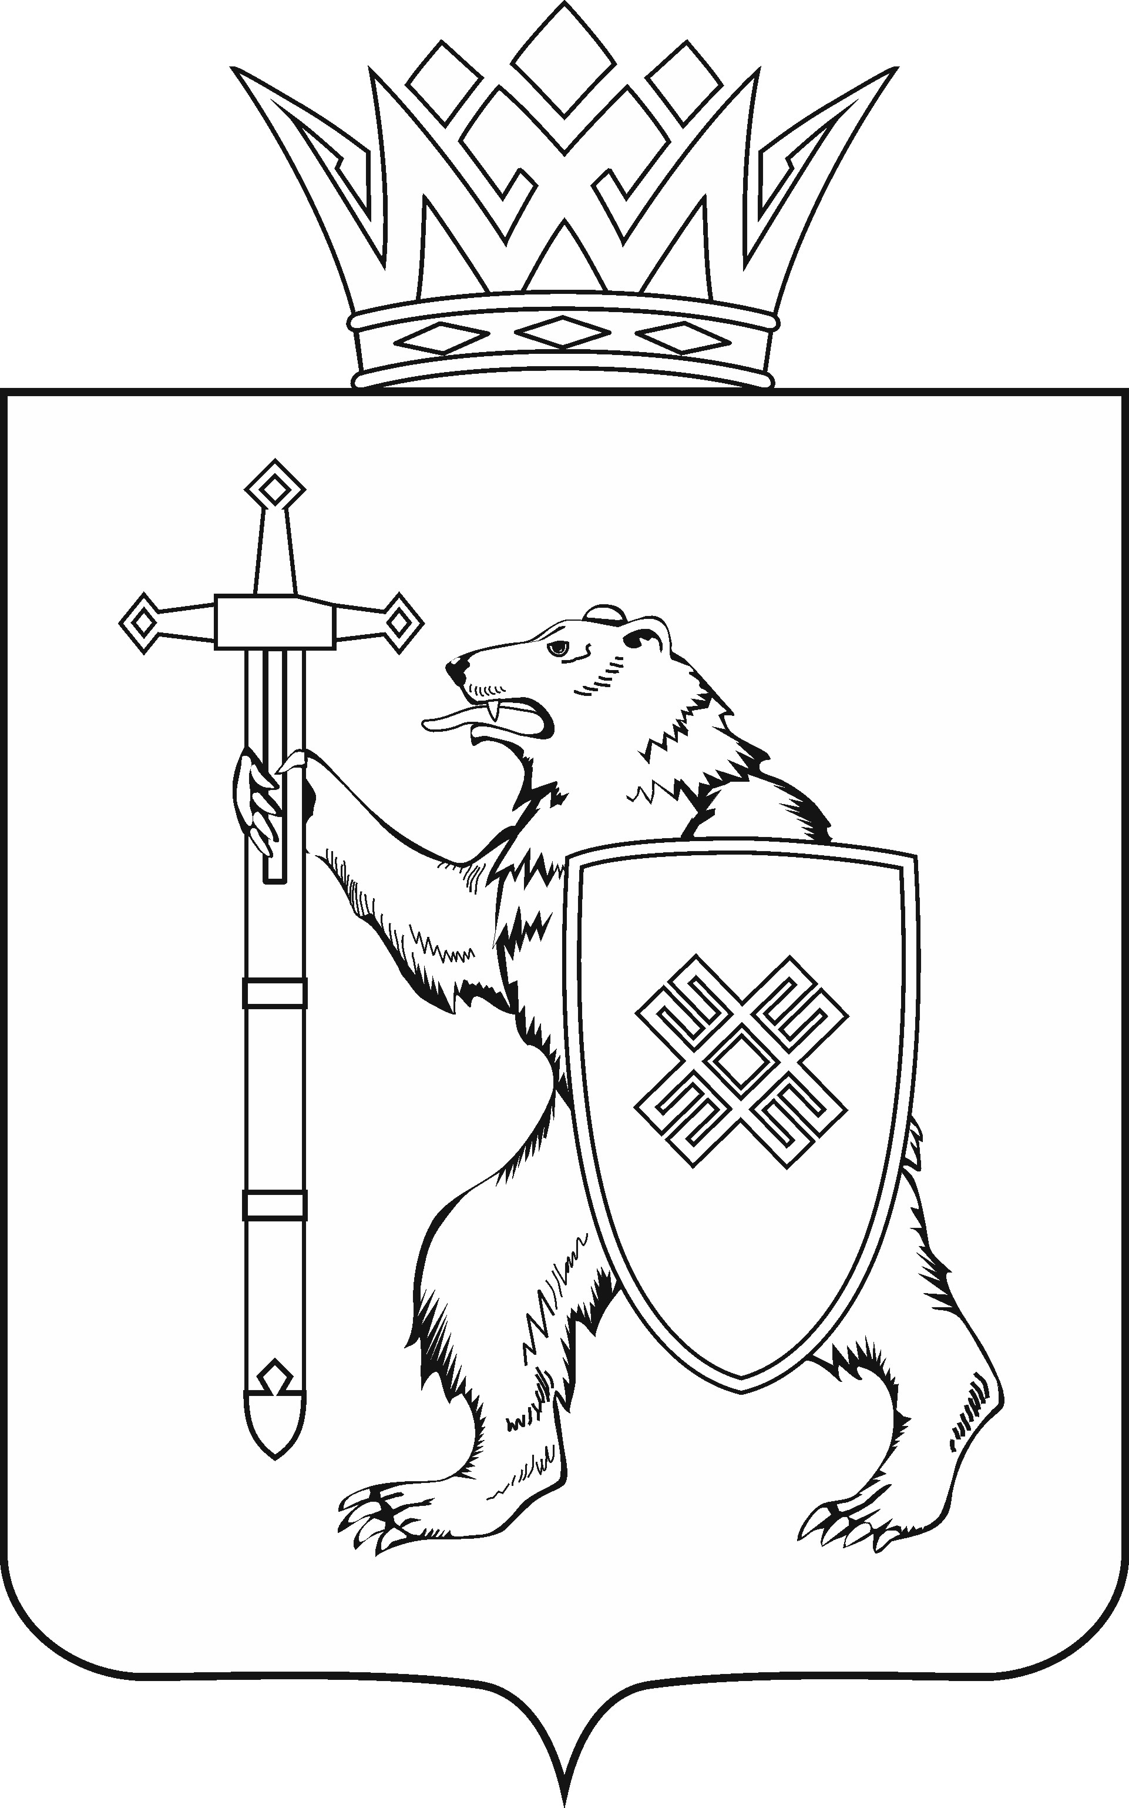
МАРИИ ЭЛ РЕСПУБЛИКЫН КУГЫЖАНЫШ ПОГЫНЖО  ПРОИЗВОДСТВО КОМПЛЕКС ВИЯҥДЫМЕ ШОТЫШТО КОМИТЕТ  Ленин проспект, 29-ше,  Йошкар-Ола, 424001 |  | ГОСУДАРСТВЕННОЕ СОБРАНИЕ РЕСПУБЛИКИ МАРИЙ ЭЛ  КОМИТЕТ ПО РАЗВИТИЮ  ПРОИЗВОДСТВЕННОГО  КОМПЛЕКСА  Ленинский проспект, 29,  г. Йошкар-Ола, 424001
Тел. (8362) 64-14-16, 64-13-95, факс (8362) 64-14-11, E-mail: info@gsmari.ru

ПРОТОКОЛ № 40

ЗАСЕДАНИЯ КОМИТЕТА ГОСУДАРСТВЕННОГО СОБРАНИЯ РЕСПУБЛИКИ МАРИЙ ЭЛ

ПО РАЗВИТИЮ ПРОИЗВОДСТВЕННОГО КОМПЛЕКСА

15 сентября 2021 года  14.00 | Зал заседаний  Государственного Собрания Республики Марий Эл
ПОВЕСТКА ДНЯ:

Результаты рассмотрения направленных в Комитет законопроектов

- О результатах рассмотрения проекта закона Республики Марий Эл «О внесении изменения в Закон Республики Марий Эл «О разграничении муниципального имущества между муниципальными образованиями в Республике Марий Эл».
Комитет решил:
1. Внести проект закона Республики Марий Эл «О внесении изменения в Закон Республики Марий Эл «О разграничении муниципального имущества между муниципальными образованиями в Республике Марий Эл» на рассмотрение двадцатой сессии Государственного Собрания Республики Марий Эл и рекомендовать его к принятию в двух чтениях в целом.
2. Направить настоящее решение в Президиум Государственного Собрания Республики Марий Эл для включения в повестку дня двадцатой сессии Государственного Собрания Республики Марий Эл вопроса «О внесении изменения в Закон Республики Марий Эл «О разграничении муниципального имущества между муниципальными образованиями в Республике Марий Эл».
3. Поручить председателю Комитета по развитию производственного комплекса И.Л.Бондарчуку представить заключение Комитета на проект закона Республики Марий Эл «О внесении изменения в Закон Республики Марий Эл «О разграничении муниципального имущества между муниципальными образованиями в Республике Марий Эл» на двадцатой сессии Государственного Собрания Республики Марий Эл.

- О результатах рассмотрения проекта закона Республики Марий Эл «О внесении изменений в некоторые законодательные акты Республики Марий Эл».
Комитет решил:
1. Внести проект закона Республики Марий Эл «О внесении изменений в некоторые законодательные акты Республики Марий Эл» на рассмотрение двадцатой сессии Государственного Собрания Республики Марий Эл и рекомендовать его к принятию в двух чтениях в целом.
2. Направить настоящее решение в Президиум Государственного Собрания Республики Марий Эл для включения в повестку дня двадцатой сессии Государственного Собрания Республики Марий Эл вопроса «О внесении изменений в некоторые законодательные акты Республики Марий Эл».
3. Поручить председателю Комитета по развитию производственного комплекса И.Л.Бондарчуку представить заключение Комитета на проект закона Республики Марий Эл «О внесении изменений в некоторые законодательные акты Республики Марий Эл» на двадцатой сессии Государственного Собрания Республики Марий Эл.

- О результатах рассмотрения проекта закона Республики Марий Эл «О внесении изменения в статью 3 Закона Республики Марий Эл «О реализации полномочий Республики Марий Эл в области энергосбережения и повышения энергетической эффективности» и признании утратившими силу некоторых законодательных актов Республики Марий Эл».
Комитет решил:
1. Внести проект закона Республики Марий Эл «О внесении изменения в статью 3 Закона Республики Марий Эл «О реализации полномочий Республики Марий Эл в области энергосбережения и повышения энергетической эффективности» и признании утратившими силу некоторых законодательных актов Республики Марий Эл» на рассмотрение двадцатой сессии Государственного Собрания Республики Марий Эл и рекомендовать его к принятию в двух чтениях в целом.
2. Направить настоящее решение в Президиум Государственного Собрания Республики Марий Эл для включения в повестку дня двадцатой сессии Государственного Собрания Республики Марий Эл вопроса «О внесении изменения в статью 3 Закона Республики Марий Эл «О реализации полномочий Республики Марий Эл в области энергосбережения и повышения энергетической эффективности» и признании утратившими силу некоторых законодательных актов Республики Марий Эл».
3. Поручить председателю Комитета по развитию производственного комплекса И.Л.Бондарчуку представить заключение Комитета на проект закона Республики Марий Эл «О внесении изменения в статью 3 Закона Республики Марий Эл «О реализации полномочий Республики Марий Эл в области энергосбережения и повышения энергетической эффективности» и признании утратившими силу некоторых законодательных актов Республики Марий Эл» на двадцатой сессии Государственного Собрания Республики Марий Эл.

- О результатах рассмотрения проекта закона Республики Марий Эл «О внесении изменений в некоторые законодательные акты Республики Марий Эл в сфере транспорта».
Комитет решил:
1. Внести проект закона Республики Марий Эл «О внесении изменений в некоторые законодательные акты Республики Марий Эл в сфере транспорта» на рассмотрение двадцатой сессии Государственного Собрания Республики Марий Эл и рекомендовать его к принятию в двух чтениях в целом.
2. Направить настоящее решение в Президиум Государственного Собрания Республики Марий Эл для включения в повестку дня двадцатой сессии Государственного Собрания Республики Марий Эл вопроса «О внесении изменений в некоторые законодательные акты Республики Марий Эл в сфере транспорта».
3. Поручить председателю Комитета по развитию производственного комплекса И.Л.Бондарчуку представить заключение Комитета на проект закона Республики Марий Эл «О внесении изменений в некоторые законодательные акты Республики Марий Эл в сфере транспорта» на двадцатой сессии Государственного Собрания Республики Марий Эл.

- О результатах рассмотрения проекта закона Республики Марий Эл «О внесении изменений в Закон Республики Марий Эл «О регулировании отдельных отношений в сфере организации регулярных перевозок пассажиров и багажа автомобильным транспортом и городским наземным электрическим транспортом на территории Республики Марий Эл».
Комитет решил:
1. Поддержать поправку, внесенную Комитетом Государственного Собрания Республики Марий Эл по развитию производственного комплекса, оформить ее в виде таблицы №1 и рекомендовать к принятию Государственным Собранием Республики Марий Эл.
2. Внести проект закона Республики Марий Эл «О внесении изменений в Закон Республики Марий Эл «О регулировании отдельных отношений в сфере организации регулярных перевозок пассажиров и багажа автомобильным транспортом и городским наземным электрическим транспортом на территории Республики Марий Эл» на рассмотрение двадцатой сессии Государственного Собрания Республики Марий Эл и рекомендовать его к принятию.
3. Направить настоящее решение в Президиум Государственного Собрания Республики Марий Эл для включения в повестку дня двадцатой сессии Государственного Собрания Республики Марий Эл вопроса «О внесении изменений в Закон Республики Марий Эл «О регулировании отдельных отношений в сфере организации регулярных перевозок пассажиров и багажа автомобильным транспортом и городским наземным электрическим транспортом на территории Республики Марий Эл».
4. Поручить Председателю Комитета по развитию производственного комплекса И.Л.Бондарчуку представить заключение Комитета на проект закона Республики Марий Эл «О внесении изменений в Закон Республики Марий Эл «О регулировании отдельных отношений в сфере организации регулярных перевозок пассажиров и багажа автомобильным транспортом и городским наземным электрическим транспортом на территории Республики Марий Эл» на двадцатой сессии Государственного Собрания Республики Марий Эл.

- О результатах рассмотрения проекта закона Республики Марий Эл «О внесении изменений в некоторые законодательные акты Республики Марий Эл в области жилищных отношений и градостроительной деятельности».
Комитет решил:
1. Поддержать поправку, внесенную Комитетом Государственного Собрания Республики Марий Эл по развитию производственного комплекса, оформить ее в виде таблицы №1 и рекомендовать к принятию Государственным Собранием Республики Марий Эл.
2. Внести проект закона Республики Марий Эл «О внесении изменений в некоторые законодательные акты Республики Марий Эл в области жилищных отношений и градостроительной деятельности» на рассмотрение двадцатой сессии Государственного Собрания Республики Марий Эл и рекомендовать его к принятию.
3. Направить настоящее решение в Президиум Государственного Собрания Республики Марий Эл для включения в повестку дня двадцатой сессии Государственного Собрания Республики Марий Эл вопроса «О внесении изменений в некоторые законодательные акты Республики Марий Эл в области жилищных отношений и градостроительной деятельности».
4. Поручить Председателю Комитета по развитию производственного комплекса И.Л.Бондарчуку представить заключение Комитета на проект закона Республики Марий Эл «О внесении изменений в некоторые законодательные акты Республики Марий Эл в области жилищных отношений и градостроительной деятельности» на двадцатой сессии Государственного Собрания Республики Марий Эл.

- О результатах рассмотрения проекта закона Республики Марий Эл «О внесении изменений в отдельные законодательные акты Республики Марий Эл».
Комитет решил:
1. Поддержать поправку, внесенную Комитетом Государственного Собрания Республики Марий Эл по развитию производственного комплекса, оформить ее в виде таблицы №1 и рекомендовать к принятию Государственным Собранием Республики Марий Эл.
2. Внести проект закона Республики Марий Эл «О внесении изменений в отдельные законодательные акты Республики Марий Эл» на рассмотрение двадцатой сессии Государственного Собрания Республики Марий Эл и рекомендовать его к принятию.
3. Направить настоящее решение в Президиум Государственного Собрания Республики Марий Эл для включения в повестку дня двадцатой сессии Государственного Собрания Республики Марий Эл вопроса «О внесении изменений в отдельные законодательные акты Республики Марий Эл».
4. Поручить Председателю Комитета по развитию производственного комплекса И.Л.Бондарчуку представить заключение Комитета на проект закона Республики Марий Эл «О внесении изменений в отдельные законодательные акты Республики Марий Эл» на двадцатой сессии Государственного Собрания Республики Марий Эл.

